HT3000移动高清测速仪(防水型)
防护等级IP67
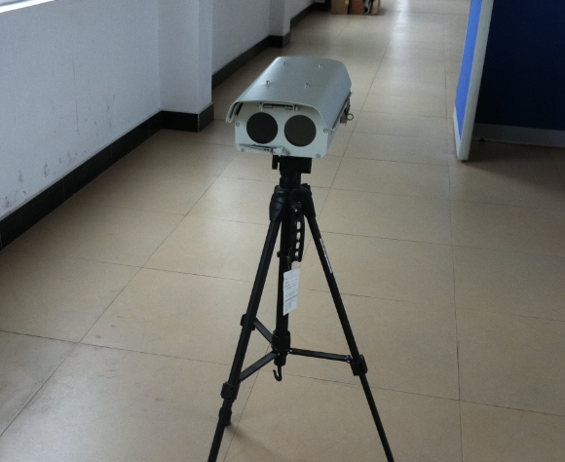
由美国SI3交通测速雷达与海康威视高清晰网络摄像机高度集成，抓拍数据可以存储到摄像机内置SD卡，标配车牌识别功能，功能强大而操作简单，能及时高效的完成交通管理中遇到的各种问题。适用对象：
公安交通管理部门、大型厂矿、码头等，防水防尘效果特别好，可以适应比较恶劣的环境。
可实现对超速车辆的自动抓拍、传输及各违章行为的手动抓拍与传输、下载、删除、打印、查询、统计等多种功能。
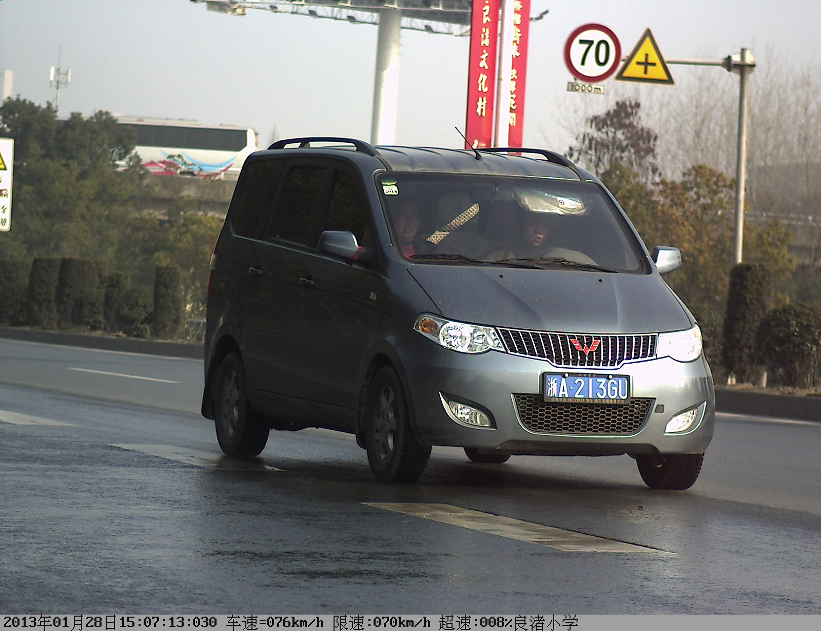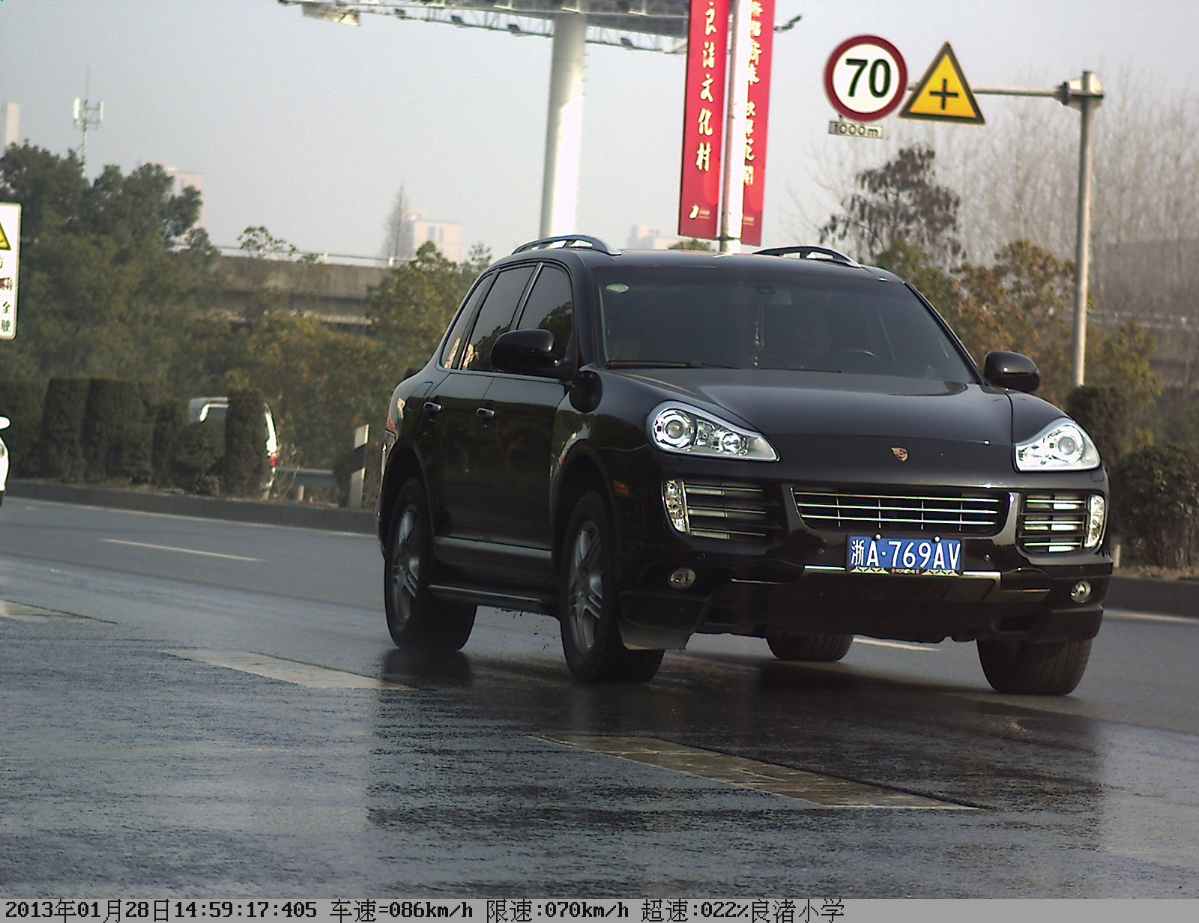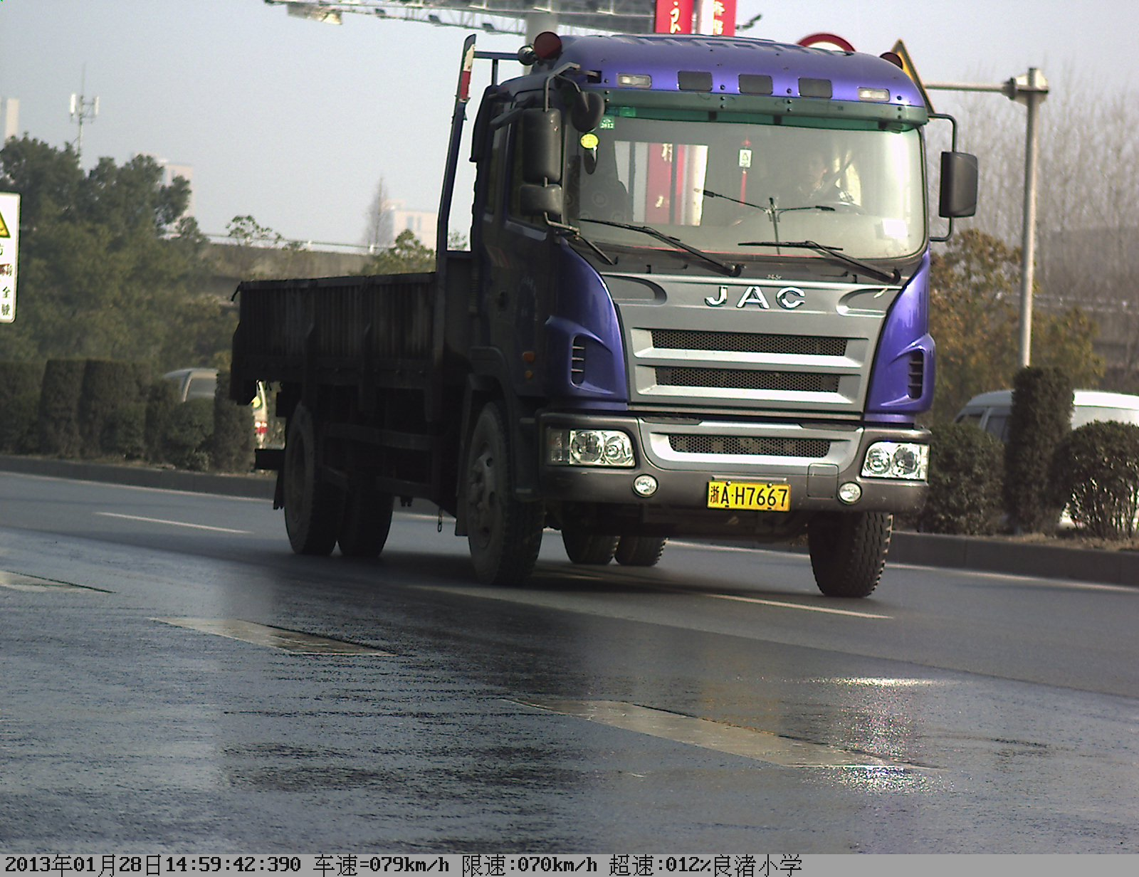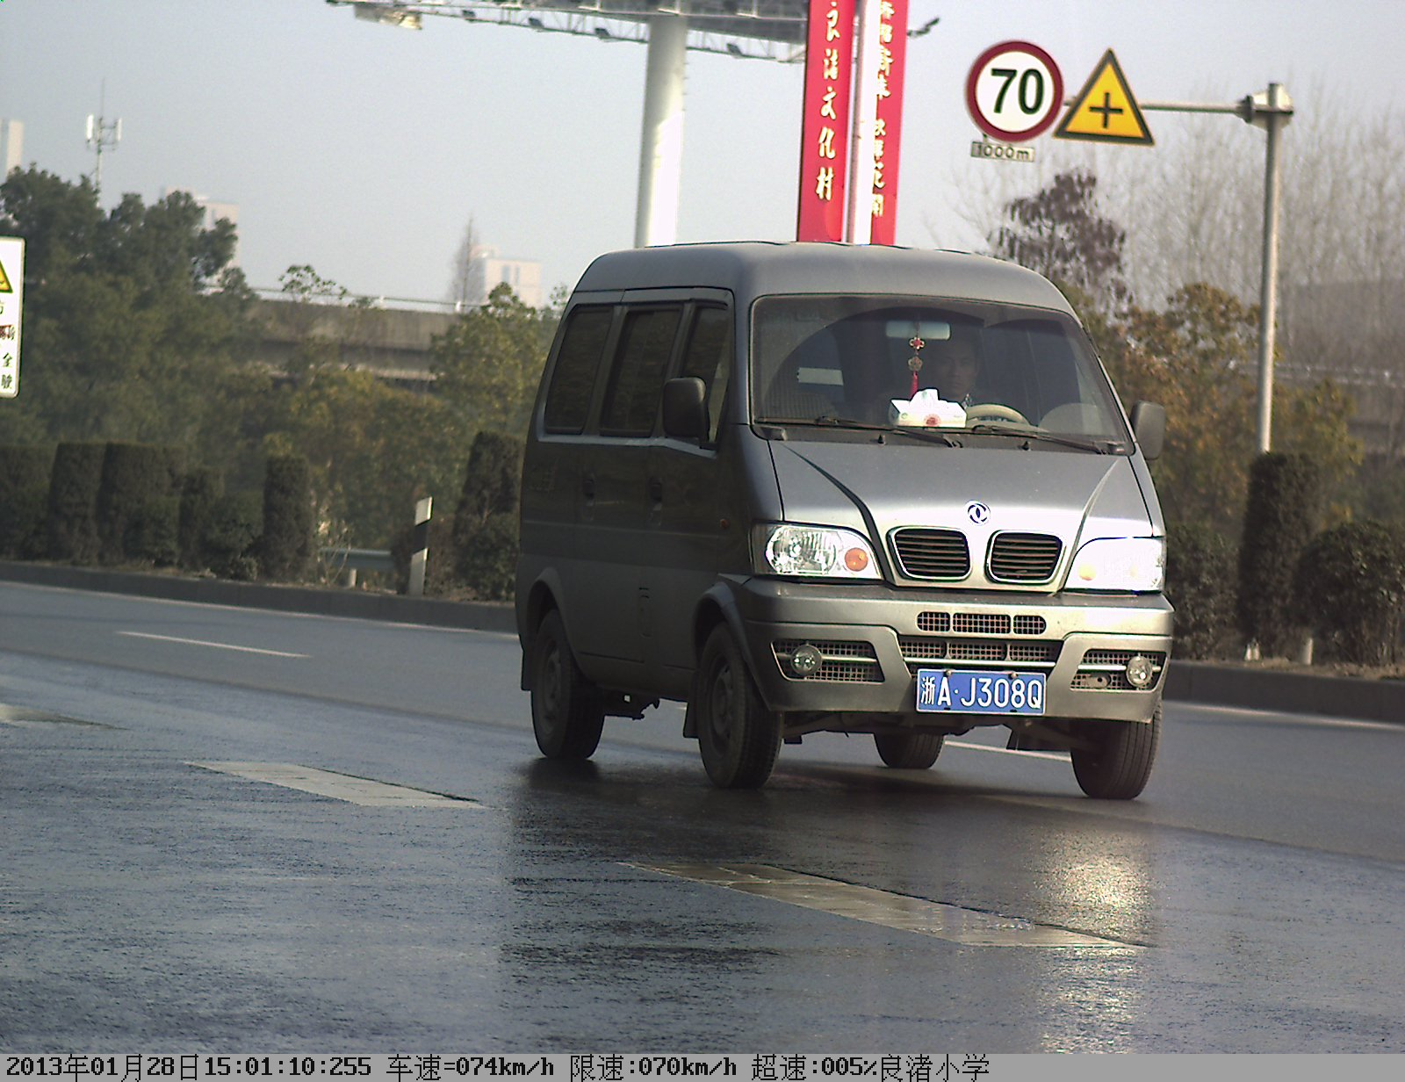
HT3000移动高清测速仪一体机
1、集成化程度高
雷达直接连接摄像机，可以在不连电脑的情况下直接使用，体积非常小巧，防护等级IP67，便携灵活，避免了普通移动电子警察线路繁杂、频繁插拔易出现故障的弊端。由于采用摄像机直接连接雷达，方便车内/外灵活使用。
2、图片清晰度高
系统采用海康高分辨率网络数字摄像机（工业数字摄像机），实现高清晰度的图像采集。系统采集的车辆图像，分辨率高达200 万像素1600*1200，清晰度是普通工业摄像机的10倍以上。
3、抓拍率高
系统采用摄像机和先进的雷达测速视频触发技术，无论晴天、阴雨天都非常灵敏准确，抓拍率高达百分之九十九以上。
4、系统功能强大，集雷达测速手动，自动抓拍、违章停车、压线、非法调头、逆行等多种纠违方式和U盘自动下载、远程无线传输等多种功能。
5、可以脱机使用，超级实用
测速仪可以脱机使用，抓拍数据存储到摄像机内置SD卡，而不丢失。连接电脑后可以自动传输数据，稳定性高。
6、xp或win7操作系统，性能稳定。
7、系统配有专用三角支架，可以安放车辆内使用，安装牢固可靠方便安全，也可使用三角架支撑放置于路边进行采点儿式测速，灵活实用。
HT3000高清测速仪软件功能
抓拍功能---可以自动或手动抓拍各种违章行为，图像清晰，色彩鲜艳。
测速功能---可实现多种状态测速，包括静止、运动、正向、反向测速，并对超速车辆实时报警提示。
字符叠加功能---摄像机自动在抓拍的图片上自动叠加上抓拍、违法地点、行驶方向、限速、行驶速度、超速百分比等信息，无须电脑协作。
无线数据传输---可将现场抓拍的图片信息通过无线网传到后端服务器。
图片全屏显示功能---抓拍到的图片显示在软件预览位置，点击一下便可全屏显示，再次点击便回到初始大小，特别方便查看车号。
HT3000高清测速仪
全天候作业，车辆检测、识别、雷达测速、图片抓拍取证等工作都由智能摄像机瞬间自动完成。
特写视野图像清晰、证据确凿，全景视野一目了然、无可辩驳。
高清摄像机视野范围大，路边测量时可同时监测3-4 条车道。
测量结果准确、取证内容充分、记录编辑全面、简单。
一体化设计，车载和便携两用，可安置于车内，拆卸简单，调整方便。配有专用三角支架，可以单独放置在路边进行测速。
U盘自动下载功能，操作简单，使用方便，数据可使用U盘自动导出。
全天候工作，白天、夜间均可正常工作。
设备采用安全的12VDC 供电，安全、高效。
支持GPRS和CDMA 无线网络数据传输，支持无线网桥数据传输。
可以无人值守、自动工作。
无线传输图片功能：（备选）凡是抓拍到的图片，根据用户的要求，都可以通过3G 或CDMA，采用无线的方式把图片从巡逻车上发送传输到卡口或指挥中心。
工作界面的人性化；在系统工作时，对所要监控目标的视频范围可以任意设定，对检测的灵敏度的基数可以设定，对同一时间连拍的图片数目可设；系统符合交通警察现场作业的习惯；系统同时提供前端和后台数据处理软件系统，交通警察可以在现场或事后处理违法或超速的车辆。所有的数据保存在数据库中可以做分类的处理和查询；这样保证整个现场处罚的速度大大提高，并能保证准确性；多种传输方式；系统拥有通过无线（CDMA 或GPRS）或其他数据导入的方法。
流动电子警察抓拍软件
系统软件界面友好，使用方便，稳定可靠。系统对违法车辆进行抓拍时，每次拍摄一幅图片，图片均以“JPEG”格式储存，符合公安部的有关要求。储存量不少于30万张。当超出规定的储存量限定值时，自动对前面的数据进行覆盖保存。可以通过扩充硬盘容量来提高存储记录的最高限制。
配置参数
设备明细 | 型号或规格明细 | 品牌 | 主要参数及性能 | 单位/台
抓 拍 主 机 | 超速自动抓拍软件 | 海康 | 超速自动抓拍、违章手动抓拍、无线传输、打印、查询、统计、U盘优先保存和U盘自动下载、车头、车尾、全方向测速抓拍、白天、黄昏、夜晚、阴天、雨天、雪天、雾天全天候测速抓拍。 | 1
抓 拍 主 机 | 平板电脑或笔记本电脑 | 主流品牌 | 平板电脑或笔记本电脑，由客户任选。笔记本电脑为双核I5，平板电脑为双核I3。 | 1
抓 拍 主 机 | SI3测速雷达 |  | 工 作 频 率：K波段（24.15GHz）  类 型：车载式移动/固定可调型多普勒雷达  静态测速范围：5～321 KM/H  移动测速范围：19～322KM/H  环 境 要 求：温度：-30度 ~ +70度；湿度：0 % ~ 90%  微 波 频 率：24.15GHz(K-band)  发 射 角：5度  规 格：重：0.52kg、直径：6.7cm、长：11.8cm  精 确 度：+/-1KM/H （固定式）+/-2KM/H（移动式）  特点  采用高速DSP信号处理芯片、0.3秒快速捕捉设计小巧轻便、制作精良纯铸铁结构，坚固耐用232串口输出防雨设计，不加封装可直接放置室外精确度高，捕捉目标速度快动态时具有同向功能静态时可分别检测来车、去车 | 1
抓 拍 主 机 | 海康200万CCD千兆网高清摄像机 | 海康 | 传输方式： 千兆以太网  幅 面： 1600*1200  帧 率： 30fps  光学尺寸： 2/3英寸  最小照度： 0.1 lux(Mono)/0.5 lux(Color)  采集方式： 连续采集，异步复位  快门方式： 电子快门  快门速度： 1/16～1/40000 秒  镜头接口： C/CS  CPU 占用： < 1% （传输）  种 类： 彩色（Bayer RGB），黑白  供电方式： 单独+12V供电  工作温度： -30°C～ 70°C | 1
抓 拍 主 机 | 百万像素高清镜头 | 百万高清镜头 | 最小物距MOD 500mm，焦距25mm，光圈范围F1.8 ∼ F16∼C，C接口，规格2/3”。 | 1
抓 拍 主 机 | 电池 |  | 12V7AH电池 | 1

价格: 29000元(含增票)
杭州来涞科技有限公司
联系电话: 0571-61038777
13375714824
联系人: 范晓孟

